Fisa de evaluare pentru clasa a VII-a
Folosind harta de mai jos notati statele numerotate de la 1 la 10
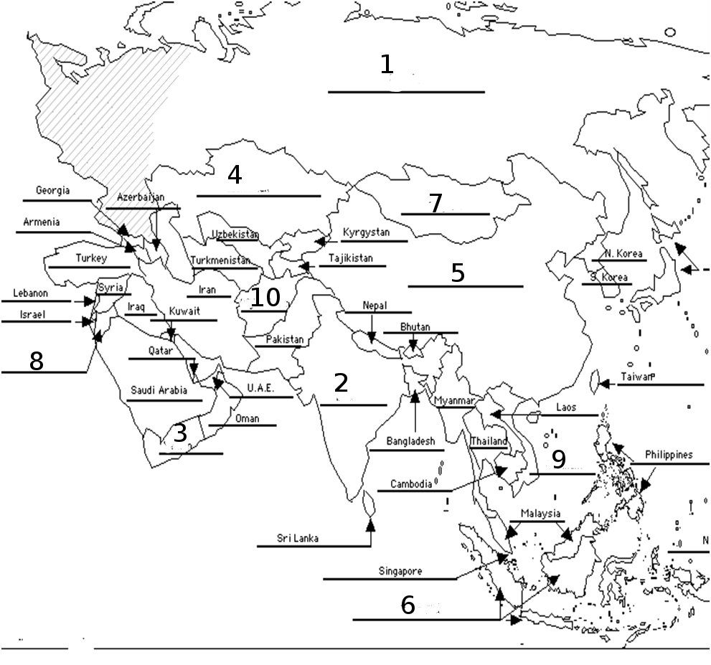

Timp de lucru 20 de minute

